A8音乐原创大赛红歌嘹亮 庆建党90周年
（天极 2011-6-27）

红歌唱响飘满校园，为庆祝中国共产党90华诞。中国领先的数字音乐集团A8音乐携第六届A8原创中国音乐大赛走进校园，与北京高校学生工作学会合作大学生原创音乐孵化基地项目，开展以“青春创意，红色颂歌”为主题的原创音乐大赛，与大学生重温红色经典。
A8音乐集团主席兼CEO刘晓松先生对此表示，青年是祖国的未来，通过红色歌曲走进校园活动，展示青年一代热爱祖国、青春激昂的风采，激励更多的青年积极投身到建设和谐社会的伟大实践中。学校是培养人才的基地，A8音乐携红歌走进校园，此举意在弘扬红歌精神，建立发现培养校园音乐人才，找回校园原创音乐已“失落的旋律”，开启“校园原创音乐”复兴与繁荣之路，为建党90周年献礼。
据了解，A8音乐计划用三到五年的时间，通过高品质广播节目、大型落地活动、录音棚等形式入驻高校，并联合国内超过百所高校建立起全国高校原创音乐联盟。A8音乐通过建立专业录音棚、联盟广播网，集结有音乐梦想的学生，提供优质的音乐服务，使学生的作品得到专业的录音、剪辑、制作，及被包装和宣传推广的机会。为怀揣音乐才华与梦想的高校音乐爱好者提供展示自我和交流的全新平台;也为优秀的原创音乐作品提供更多出口，为推动我国校园原创音乐文化复兴事业的贡献力量!
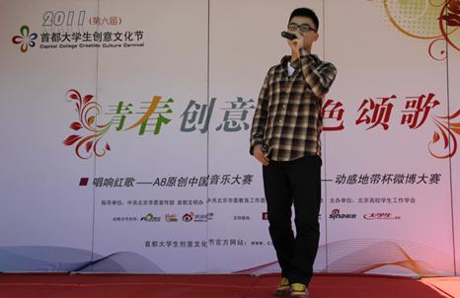
图片：大学生积极踊跃的参加唱响红歌A8原创中国音乐大赛

零门槛起步的网络音乐原创平台，不仅能将风格各异的音乐展示给公众，更能体现广大群众的喜好与心声。2011年，第六届A8原创中国音乐大赛在原有的基础上，新增了校园频道，并将原创与经典翻唱相结合，多层次多渠道发掘音乐人才。
让我们共同期待进行中的第六届A8原创中国音乐大赛，让人们重温更多的红色经典歌曲，给更多的音乐人发展空间，为华语原创乐坛注入更多新鲜的血液和新生的力量。
（网版链接：http://soft.yesky.com/news/222/30175722.shtml）

